CEMP – Centro Educacional Marapendi
Nome: _____________________________________________________________
Professora: Roberta 6°Ano do Ensino Fundamental Turma: 6A / 6B

1. Analise o texto para responder à questão.
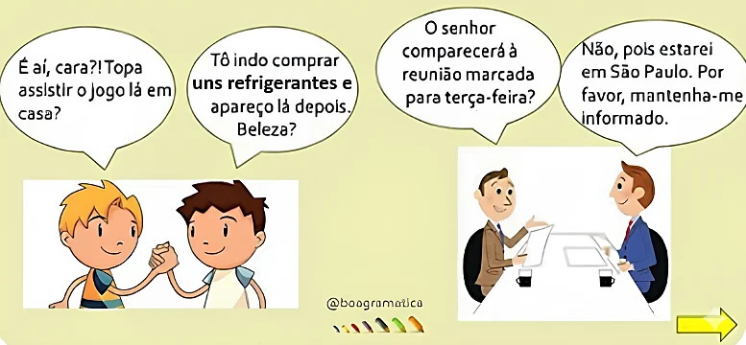

https://www.passeidireto.com/arquivo/93219662
a) Identifique palavras ou expressões da linguagem informal e escreva abaixo. ___________________
b) Escreva a seguir uma frase que mostra uma linguagem formal.

c) Na sua opinião, por que os exemplos de comunicação apresentam níveis de linguagem diferente?

Leia a seguir um trecho do poema Vaca Estrela e Boi Fubá, de Patativa do Assaré e resolva as questões 2 a 4.
VACA ESTRELA E BOI FUBÁ
Seu doutor, me dê licença
pra minha história contar
Hoje eu tô na terra estranha,
é bem triste o meu penar
Eu já fui muito feliz
vivendo no meu lugar
Eu tinha cavalo bom
e gostava de campear
Todo dia eu aboiava
na porteira do curral
Eeeeiaaaa, êeee Vaca Estrela,
ôoooo Boi Fubá
Eu sou filho do Nordeste,
não nego meu naturá
Mas uma seca medonha
me tangeu de lá prá cá
Lá eu tinha o meu gadinho, não é bom nem imaginar
Minha linda Vaca Estrela
e o meu belo Boi Fubá […]

2. A partir da leitura do texto, identifique uma expressão que caracteriza a linguagem caipira ou regional.

3. Marque a alternativa que apresenta uma característica da linguagem caipira presente no texto.
a) Uso predominante da normal padrão.
b) Marcas de oralidade e pronúncia regional.
c) Linguagem típica de conversas entre amigos.
d) Linguagem neutra e impessoal.
4. Reescreva o verso abaixo em linguagem formal.
“Eu sou filho do Nordeste,não nego meu naturá […]”

Leia a tirinha para responder às questões 5 a 7.

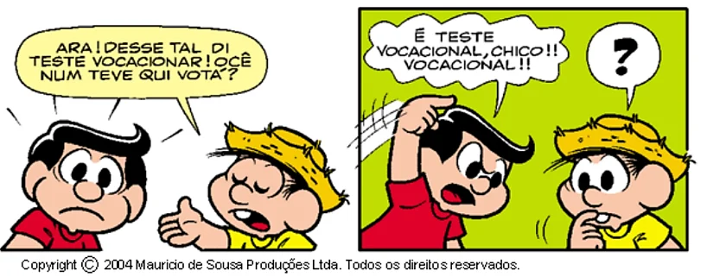

https://www.passeidireto.com/arquivo/98218908/preconceito-linguistico
5. Na tirinha, qual fala apresenta marcas da linguagem popular ou caipira? _____________________

6. O preconceito linguístico é o julgamento negativo direcionado a quem fala e escreve de uma forma que “foge” da norma padrão. Explique por que a reação do outro personagem pode ser considerada um caso de preconceito linguístico.

7. A forma de falar de Chico Bento está errada? Justifique com base no conceito de preconceito linguístico.

8. Analise a imagem e responda.
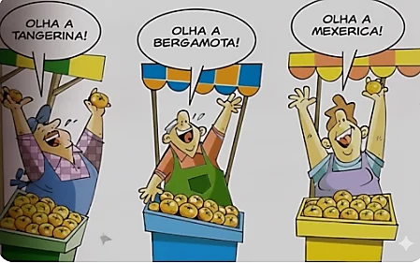

https://lcoe.wordpress.com/2021/04/05/variedades-linguisticas/

Como se chama o tipo de variação linguística representado na tirinha?
a) Histórica.
b) Social.
c) Regional.
d) Formal.
9. Leia o texto na imagem e responda.
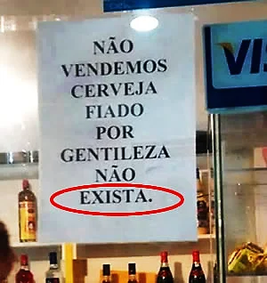

https://www.soportugues.com.br/secoes/maltratando
A palavra “exista” está corretamente escrita, mas a frase apresenta um problema de sentido. Isso ocorre porque
a) o verbo existir está conjugado de forma incorreta.
b) trata-se de uma variação regional da língua.
c) há um erro de ortografia na palavra “exista”.
d) o sentido do verbo é inadequado ao contexto.

10. Assinale a alternativa que apresenta linguagem culta, adequada a uma situação formal de conversa.
a) Por favor, aguarde alguns instantes para ser atendido.
b) E aí, cara, num vai lá hoje, não?
c) Tô chegando aí agora, me espera!
d) Minha mãe viajou pra praia hoje cedo.

11. As frases abaixo foram escritas de maneira informal. Reescreva cada uma delas na norma padrão, fazendo as adequações necessárias.
a) A gente vai se ver amanhã.

b) Fazem dois meses que eu não vejo ela.

c) Os menino chegaram atrasado na aula hoje.

d) Tava chovendo muito, daí nós não foi pra escola.

e) Pra mim fazer esse trabalho vai demorar um pouco.

f) Eu vi ele ontem no shopping.

12. Leia e responda.

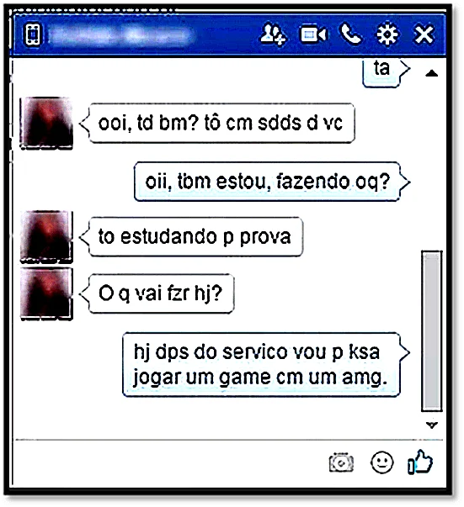

https://www.professorjeanrodrigues.com.br
O tipo de comunicação nessa conversa é um exemplo de qual linguagem?

13. Imagine que você vai enviar mensagens rápidas para um amigo. Para isso, você decide adaptar a forma de escrever, usando uma linguagem mais informal, comum em conversas do dia a dia. Reescreva as frases abaixo, transformando-as da normal padrão para uma forma informal.
a) Você poderia me ajudar com a atividade de matemática mais tarde?

b) Não irei ao treino hoje, porque estou me sentindo muito cansado.

c) Avise à professora que entregarei o trabalho amanhã.

d) Nós nos encontraremos na biblioteca depois da aula.
______________________________________________________________________________________

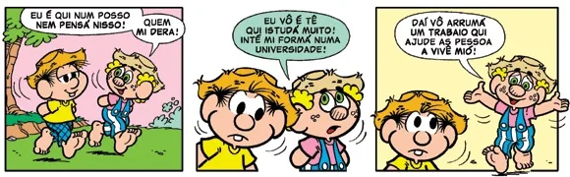

14)O texto que você leu é um exemplo de uma
a) linguagem errada e que não pode ser usada durante nossas conversas.
b) linguagem abolida e reprimida dentro das escolas.
c) variação linguística muito comum em diversos lugares.
d) linguagem que não há desvios da norma culta.

15) Leia e resolva a questão:

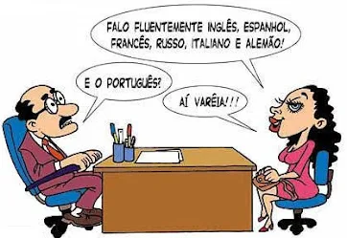

No contexto, a utilização da palavra “varêia” significa
a) um erro de digitação.
b) uma variação linguística.
c) uma palavra escrita em outro idioma.
d) uma expressão utilizada em entrevistas de emprego.

Leia o texto abaixo e responda às questões 16 – 18:
Nenhuma língua permanece a mesma em todo o seu domínio e, ainda num só local, apresenta um sem-número de diferenciações. […] Mas essas variedades de ordem geográfica, de ordem social e até individual, pois cada um procura utilizar o sistema idiomático da forma que melhor lhe exprime o gosto e o pensamento, não prejudicam a unidade superior da língua, nem a consciência que têm os que a falam diversamente de se servirem de um mesmo instrumento de comunicação, de manifestação e de emoção.
Celso Cunha

16. Segundo Celso Cunha
a) a língua necessita sofrer mudanças realizadas por especialistas.
b) a língua se adapta a partir de situações geográficas e sociais.
c) cada falante deve se adaptar à língua predominante o qual está inserido.
d) a língua não necessita ser um ato de manifestação comunicativa.

17. No texto, Celso Cunha revela a importância da
a) multiplicidade de línguas, apesar de não haver diferenças
b) unidade da língua, apesar das diferenças.
c) multiplicidade de línguas, pois há diferenças.
d) unidade da língua, pois não há diferenças.

18. No texto, o tipo de variação linguística que não é citado pelo professor Celso Cunha é a
a) histórica.
b) situacional.
c) social.
d) geográfica.

Leia a tirinha e responda À questão:

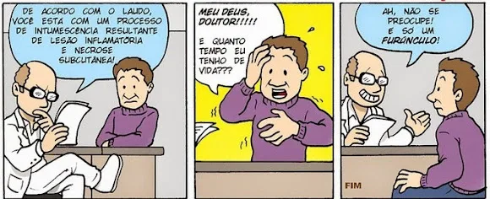

19. A fala do médico é um exemplo de variação linguística do tipo
a) histórica.
b) geográfica.
c) social.
d) situacional.

Leia a tirinha e respondas às questões 20 e 21:

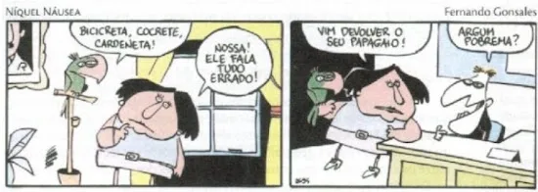

7. Pela história, percebe-se que a mulher
a) demonstrou insegurança ao observar que o papagaio falava diferente dela.
b) foi grosseira com o vendedor do papagaio.
c) demonstrou preconceito linguístico.
d) resolveu ficar com o papagaio.
8. Ao final da história, compreende-se o motivo de o papagaio falar sem fazer uso das convenções ortográficas. Portanto, podemos concluir que tal fato é um exemplo implícito de uma variação linguística
a) geográfica.
b) situacional.
c) histórica.
d) social.

Leia o diálogo:

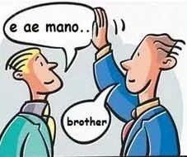

22. A conversa é um exemplo de
a) jargão.
b) formalidade.
c) gíria.
d) regionalismo.

Observe a imagem aba
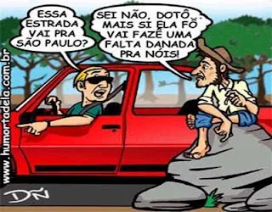

23. A utilização do ponto de exclamação pelo personagem da direita tem por objetivo
a) enfatizar o estado emocional do personagem.
b) caracterizar a forma diferente de falar do personagem.
c) representar a forma exaltada de falar dos moradores do interior.
d) demonstrar que o personagem está gritando.

